輔英科技大學特色主題活動成果報告表
活動名稱 |  |  | 小雪跑出趣 |  |  |  |  |  |  |  |  |  |  |  |  |  |  |  |  | 管制表  編號 |  |  |  |  |  | 233.06 |  |  |  |  |  |  |  |  |  |  |  |  |  |  | 整體  滿意度 |  |  | 95.5%
承辦單位 |  |  | 軍訓室 |  |  |  |  |  |  |  |  |  | 活動時間 |  |  |  |  |  |  | 105.12.12-16 |  |  |  |  |  |  |  |  |  |  | 活動地點 |  |  |  |  |  | 田徑場、籃球場、排球場
經費支出 |  |  | ▓學輔專帳 |  |  |  |  |  |  |  |  |  |  |  |  |  |  |  |  | 支出金額 |  |  |  |  |  |  |  | 配合款：6,000元
 |  |  | □其他來源： |  |  |  |  |  |  |  |  |  |  |  |  |  |  |  |  |  |  |  |  |  |  |  |  | 補助款：1,000元
參  加  對  象  人  數 | 護  理  系  所 | 護  理  科 |  | 健  管  系 | 助  產  系 |  | 老  長  照  學  程 | 醫  技  系  所 |  | 醫  技  科 | 物  治  系 | 保  營  系  所 |  |  | 健  美  系 | 環  工  系  所 | 職  安  系 | 化  材  系 |  |  | 生  技  系  所 | 資  管  系 |  |  | 休  憩  系 |  |  |  | 幼  保  系 | 應  外  系 |  | 應  外  科 |  |  | 資  科  學  程 | 文  教  學  程 |  | 行  政  單  位 | 校  外  人  士 |  |  | 共同教育中心 | 參加人數  合計40人
 |  |  |  |  |  |  |  |  |  |  |  |  |  |  |  |  |  |  |  |  |  |  |  |  |  |  |  |  |  |  |  |  |  |  |  |  |  |  |  |  |  |  | 男 |  |  | 女 | 小計
學生 |  | 18 |  |  |  |  |  |  |  | 14 |  |  |  |  |  |  |  |  |  |  |  |  |  |  |  |  |  |  |  |  |  | 7 |  |  |  |  |  |  |  |  |  |  | 39 |  |  |  | 39
幹部
教師 |  |  |  |  |  |  |  |  |  |  |  |  |  |  |  |  |  |  |  |  |  |  |  |  |  |  |  |  |  |  |  |  |  |  |  |  |  | 1 |  |  |  |  | 1 |  |  |  | 1
職員工
社區居民
合計 |  | 18 |  |  |  |  |  |  |  | 14 |  |  |  |  |  |  |  |  |  |  |  |  |  |  |  |  |  |  |  |  |  | 7 |  |  |  |  |  | 1 |  |  |  |  | 學生 |  |  | 男_39_人  女__人
 |  |  |  |  |  |  |  |  |  |  |  |  |  |  |  |  |  |  |  |  |  |  |  |  |  |  |  |  |  |  |  |  |  |  |  |  |  |  |  |  |  |  | 教職  員工 |  |  | 男_1_人  女__人
 |  |  |  |  |  |  |  |  |  |  |  |  |  |  |  |  |  |  |  |  |  |  |  |  |  |  |  |  |  |  |  |  |  |  |  |  |  |  |  |  |  |  | 校內  總計 |  |  | 男_40_人  女_人
 |  |  |  |  |  |  |  |  |  |  |  |  |  |  |  |  |  |  |  |  |  |  |  |  |  |  |  |  |  |  |  |  |  |  |  |  |  |  |  |  |  |  | 校外  總計 |  |  | 男__人  女__人
基本素養 |  |  |  | 專業實務 |  |  |  |  | 溝通表達 |  |  |  |  | 終身學習 |  |  |  |  | 關懷服務 |  |  |  |  |  |  |  | 理性思辨 |  |  |  |  |  |  | 健康促進 |  |  |  |  |  | 公民參與 |  |  |  |  | 美的賞析
配分  【至多填寫3項  滿分10分】 |  |  |  |  |  |  |  |  | 3 |  |  |  |  |  |  |  |  |  |  |  |  |  |  |  |  |  |  |  |  |  |  |  |  | 3 |  |  |  |  |  | 4
活  動  內  容 | - 籃球比賽  - 排球比賽  - 羽球比賽  - 跑步接力比賽
講  座  簡  介 | 姓 名 |  |  |  |  |  |  |  |  |  |  |  |  |  |  |  |  |  |  | 現 職
講  座  簡  介 | 重要經歷
講  座  簡  介 | 講座內容  簡 述
活  動  感  言 | 以下為同學問卷留言  1.這個是以前從來沒有辦過的活動，非常創新有意義，希望能夠持續辦理。  2.希望下次能再辦一次這樣的活動。  3.比賽時間能定在大家都可以的時候比較好，不然我們去鬼屋的都沒參加到很難過嗚嗚。
具  體  成  果 | - 質化成果  - 本活動透過寢室樓層及各寢室之體能競賽，培養共同興趣及健康嗜好，並增進同儕和諧情感及保持良好的體能狀態，有效增進同學爾後發展競爭力。。  - 本項比賽能增進同學彼此情感、瞭解本身體能狀況，並培養同學運動家精神及了解團隊之重要性。  - 量化成果(問卷39份)  本次問卷參加學生對活動普遍表達滿意(如下方滿意度調查結果)，對凝聚宿舍同學感情及向心有積極效益。
檢  討  與  建  議 | - 活動與鬼屋活動時間衝突，如下次辦理將考量校內活動調整。  - 同學對於本項活動滿意度高達95.5%，均表達有意願參加活動，建議持續辦理。
滿  意  度  調  查 | 您對本次活動提升舍員之間的和諧關係方面的滿意程度86.4%。  您對本次活動的凝聚宿舍整體向心力方面的滿意程度81.8%  您對本次活動的發展及展現宿舍特色方面的滿意程度86.4%  您對本次活動的促進健康與體育活動方面滿意程度90.9%  您對本次活動的培養出團隊精神方面的滿意程度86.4%  您對本次活動的豐富及充實住宿生活方面的滿意程度86.4%  您對於未來是否有興趣再參加此類活動方面的踴躍程度95.5%
活動照片  /  至  少  ４  張 | 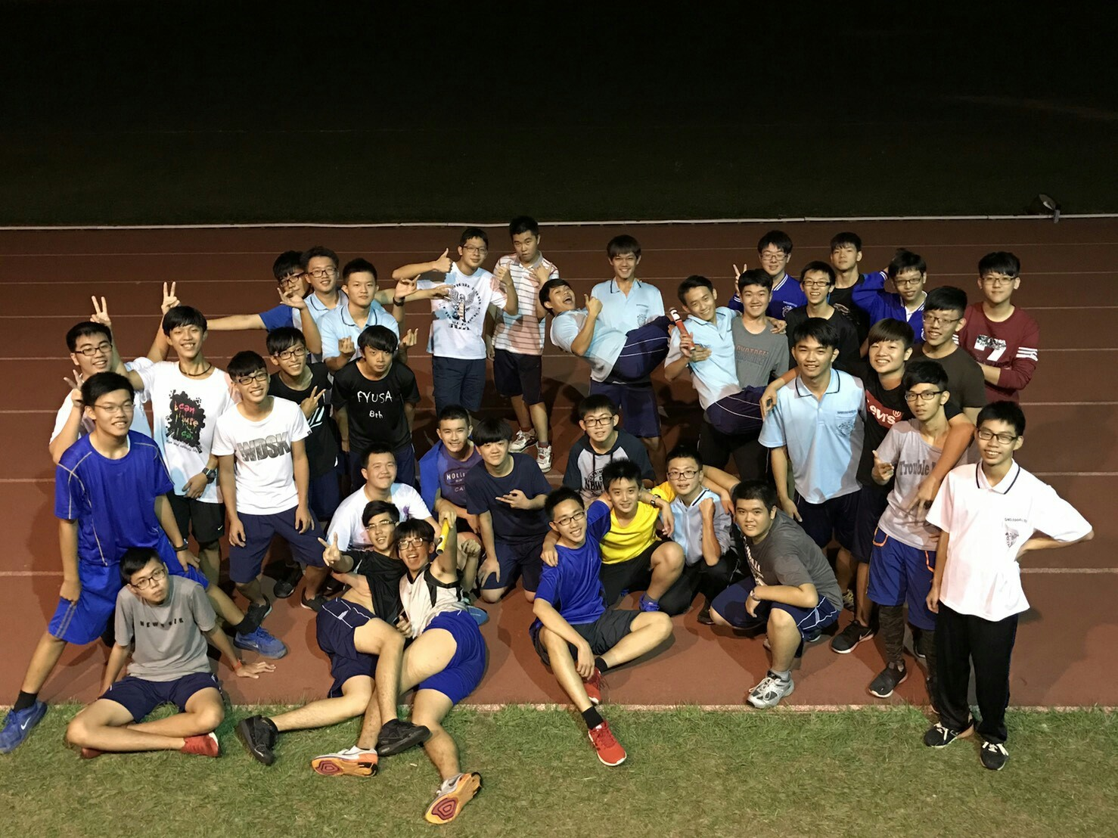【接力賽後合照】 |  |  |  |  |  |  |  |  |  |  |  |  |  |  |  |  |  |  |  |  |  | 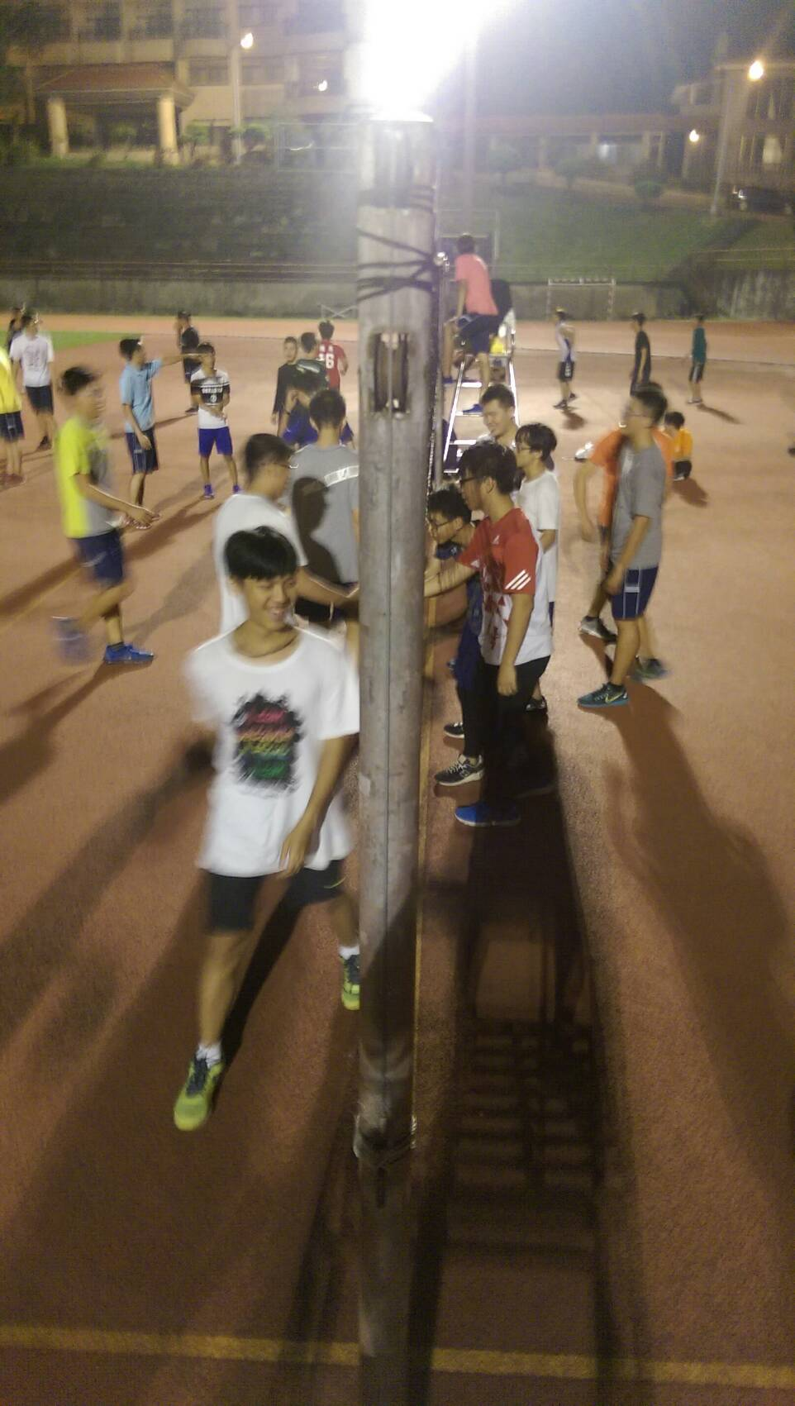  【排球比賽實況】
活動照片  /  至  少  ４  張 | 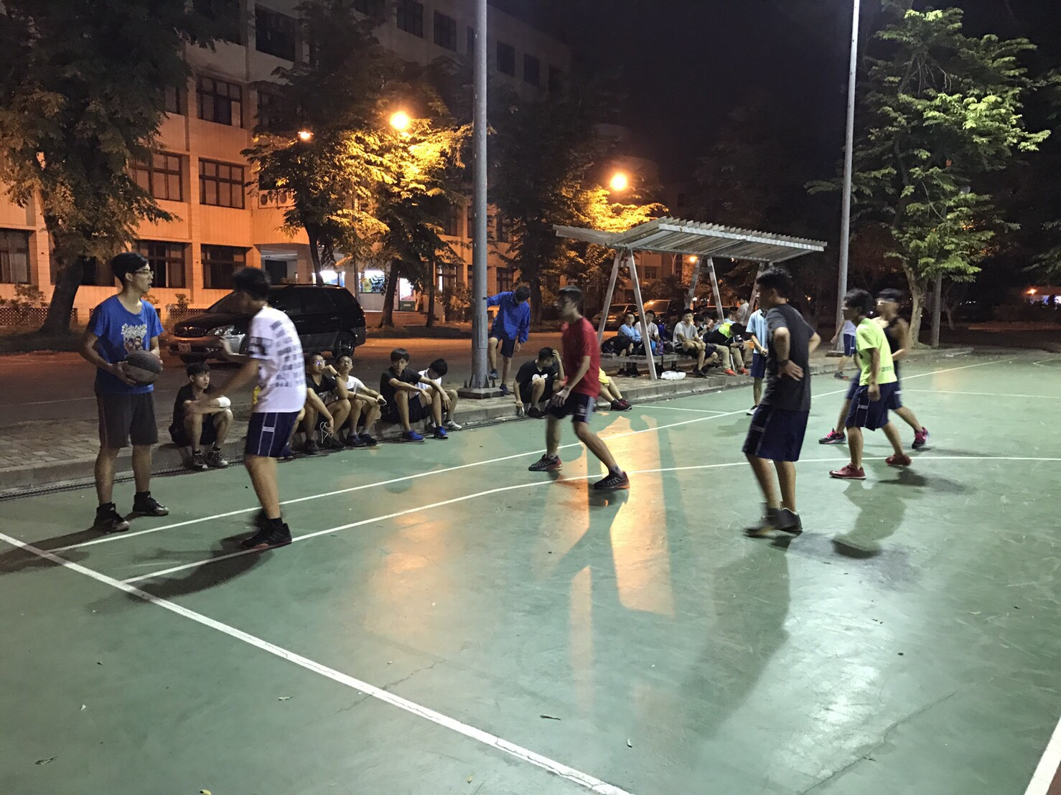【籃球比賽實況】 |  |  |  |  |  |  |  |  |  |  |  |  |  |  |  |  |  |  |  |  |  | 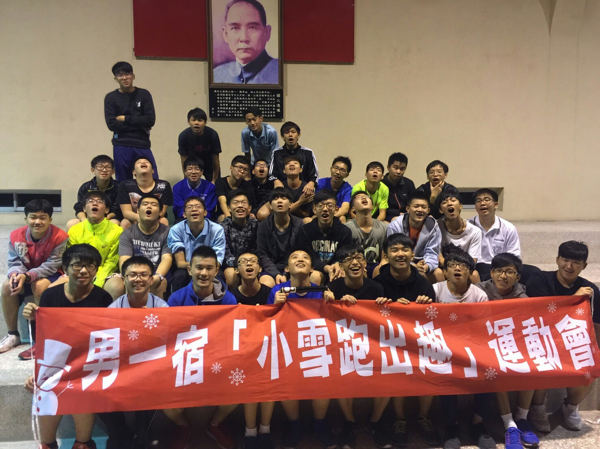【活動合影】

